인덱스 캐시
검색 성능을 극대화하려면 캐시를 설정해야 합니다. 모든 캐시는 기본값으로 100MB가 지정되어 있습니다. 캐시는 다이렉트 버퍼를 사용하므로 JVM 실행 시 반드시 전체 캐시 용량보다 크게 최대 다이렉트 버퍼(MaxDirectMemorySize) 크기를 설정해야 합니다. 즉 JVM 파라메터인 MaxDirectMemorySize의 값에 설정한 크기보다 인덱스 캐시 항목을 모두 더한 값이 작게 설정되어야 합니다.
메뉴는 "시스템 설정"의 "인덱스 캐시 설정" 메뉴를 선택하여 사용합니다.
인덱스 캐시 설정 메뉴는 아래의 항목으로 확인 및 관리됩니다.
- 타입: 캐시 타입 이름을 표시
- 최대용량: 할당된 용량 표시
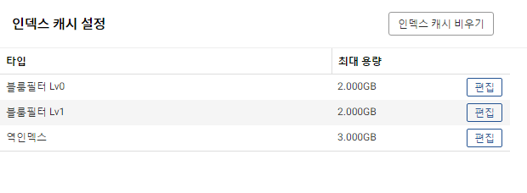
인덱스 캐시 최대용량 변경
인덱스 캐시 타입별로 용량을 적용하기 위해서 편집 버튼을 눌러 "최대용량" 항목의 용량을 입력합니다. 기본 단위는 GB이며 MB를 적용할 경우 용량을 0.1(100MB)의 형식으로 입력합니다. 설정에 필요한 최대용량을 입력합니다.
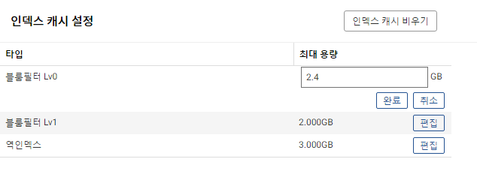
인덱스 캐시 비우기
현재 캐시된 모든 항목을 버릴 수 있습니다. 캐시를 비울 경우 현재까지 캐시되어 쌓여있는 내용이 모두 초기화됩니다. 캐시 항목별로 적용된 최대용량이 변경되는 것이 아닌 최대용량의 공간 내에서 사용된 캐시가 초기화되는 것입니다.
단계 1
인덱스 캐시 비우기 버튼을 클릭합니다.
